Муниципальное  бюджетное общеобразовательное учреждение  средняя общеобразовательная школа  с. Хайыраканский муниципального района  «Улуг-Хемский кожуун Республики Тыва»  (МБОУ СОШ с.Хайыраканский)  ____________________________________  668236, Республика Тыва, Улуг-Хемский район, с.Хайыракан, ул.Кускелдея, д.12. тел./факс: 83943621827  эл.почта: tyva_school_47@mail.ru | Заместителю руководителя Федеральной Службы по надзору в сфере защиты прав потребителей и благополучия человека (Роспотребнадзор) Управления Федеральной службы по надзору в сфере защиты прав потребителей и благополучия человека по Республике Тыва( Управление Роспотребнадзора по Республике Тыва) Монгуш О.С.
Исх.41 от 03.02.2022г.
Ответ на предписание
В связи с регистрацией лабораторно подтвержденных случаев заболевания новой коронавирусной инфекции COVID – 19 у обучающихся МБОУ СОШ с.Хайыраканский Улуг-Хемского района Республики Тыва, у учащегося 5 «б» класса Дюсюпова Оттука Армановича, учащегося 1 «а» класса Апыр-оол Альяны Омаковны, ученика 6 класса Тюлюш Намчал Эртинеевича, ученика 4 класса Апыр-оол Сухбат Омаковича, ученика 8 «а» Хууракпан Ай-Хаан Амировича, ученицы 6 класса Хууракпан Аялга Амировны, нами было получено предписание от Федеральной Службы по надзору в сфере защиты прав потребителей и благополучия человека (Роспотребнадзор) Управления Федеральной службы по надзору в сфере защиты прав потребителей и благополучия человека по Республике Тыва ( Управление Роспотребнадзора по Республике Тыва) 02.02.2022г. года № 411-ЗД .
На основании предписания:
- 03 февраля 2022 года была проведена заключительная дезинфекция в МБОУ СОШ с.Хайыраканский, расположенный по адресу: Республика Тыва, Улуг-Хемский район, с. Хайыракан, ул. Кускелдея, д.12. в помещениях и классах, где обучались учащиеся.
Воздух в отсутствии людей обработана с использованием открытых ультрафиолетовых облучателя и при помощи рециркуляторов.
При проведении заключительной дезинфекции было уделено особое внимание дезинфекции дверных ручек, выключателей, контактных поверхностей столов и стульев;

Для заключительной дезинфекции была использована:
- Дезинфицирующее средство Ника – Хлор. При текущей дезинфекции в концентрации 0,015 %, что составляет 1 таблетка вещества на 10 литров воды, а для заключительной дезинфекции всех помещений школы использовано в концентрации 0,06 %, что составляет 4 таблетки на 10 литров воды, согласно инструкции №18 по применению средств дезинфицирующего «НИКА-ХЛОР» таблетки и гранулы ООО НПФ « Геникс» - в концентрации активного хлора в рабочем растворе не менее 0,06%. Всего было продезинфицирована 3285,1 кв.метров. Время начала проведения дезинфекции с 08ч.30мин до 10ч.00 мин. С 10ч.00 до 12ч.00 заперли школу. С 12ч.00 мин до 13ч.00 мин. провели проветривание классов и помещений. С 13ч.00 часов до 16ч.30мин. проведена влажная уборка. (Приложение № 1);
- После заключительной дезинфекции было проведено проветривание всех кабинетов и помещений с последующей влажной уборкой.
- После тщательного проветривания во всех кабинетах и помещениях были использованы бактерицидные устройства, такие как рециркуляторы закрытого типа. (Приложение 2).
2. В постоянном режиме в МБОУ СОШ с.Хайыраканский проводится противоэпидемические мероприятия в целях предупреждения раннего выявления и дальнейшего распространения COVID-19:
- при входе в школу для обработки рук работников и обучающихся установлен диспансер 1литровый, наполненный кожным антисептиками Ника-Аквамусс ;
- производится утренняя фильтрация работников и обучающихся при входе в школу с применением бесконтактных термометров (имеется 3 шт.) с обязательным отстранением от нахождения на рабочем месте лиц с повышенной температурой тела и с признаками инфекционного заболевания;
- введется контроль соблюдения самоизоляции работников на дому контактных лиц в установленный срок (14 дней).
- постоянно ведется информирование работников о необходимости соблюдения правил личной гигиены и общественной гигиены: режима регулярного мытья рук с мылом или обработки кожными антисептиками – в течение всего рабочего дня, после каждого посещения туалета.
- производится качественная уборка помещений с применением дезинфицирующих средств вирулицидного действия, уделяется особое внимание дезинфекции дверных ручек, выключателей, поручней, перил, контактных поверхностей (столов и стульев работников, оргтехники), мест общего пользования (комнаты приема пищи, отдыха, туалетных комнат, комнаты и оборудования для занятия спортом и т.п.), во всех помещениях – с кратностью обработки каждые 2 часа ;
- имеется в наличии не менее чем пятидневного запаса дезинфицирующих средств для уборки помещений и обработки рук работников и обучающихся, имеется в наличии неснижаемого необходимого запаса средств индивидуальной защиты (Приложение № 3);
- соблюдается регулярное (каждые 2 часа) проветривание рабочих помещений;
- запрещается корпоративные мероприятия в коллективе, участие работников в иных массовых мероприятиях на период эпиднеблагополучия, запрещено прием пищи на рабочих местах ;
- соблюдается социальная дистанция 1,5-2 метра.

Директор школы: Айыр-оол С.К.

Приложения №1
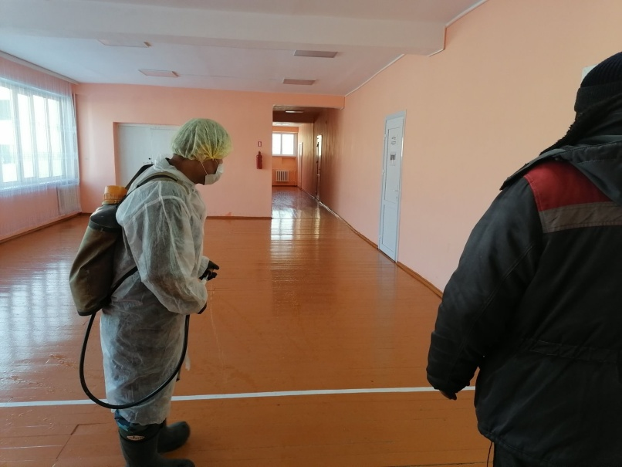
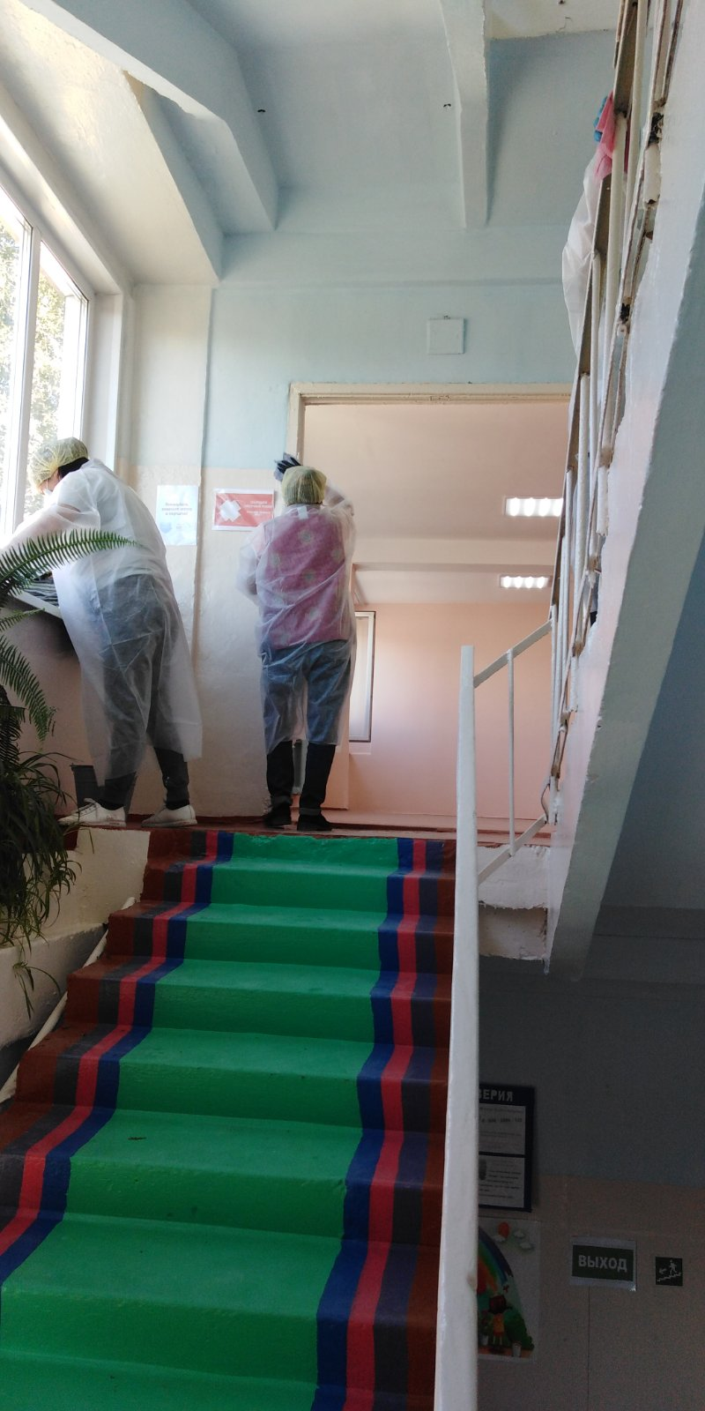

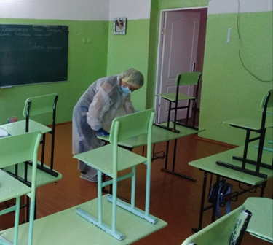
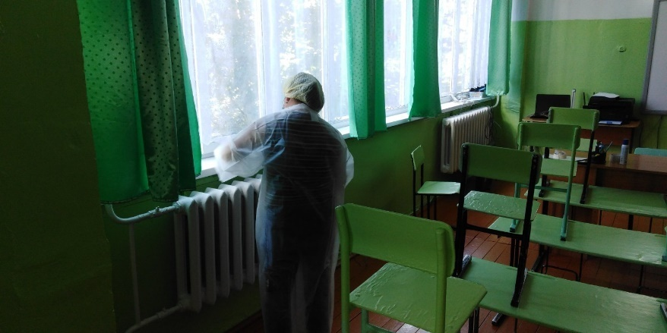

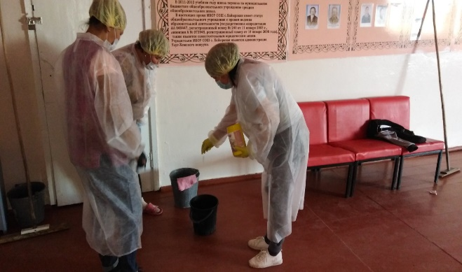
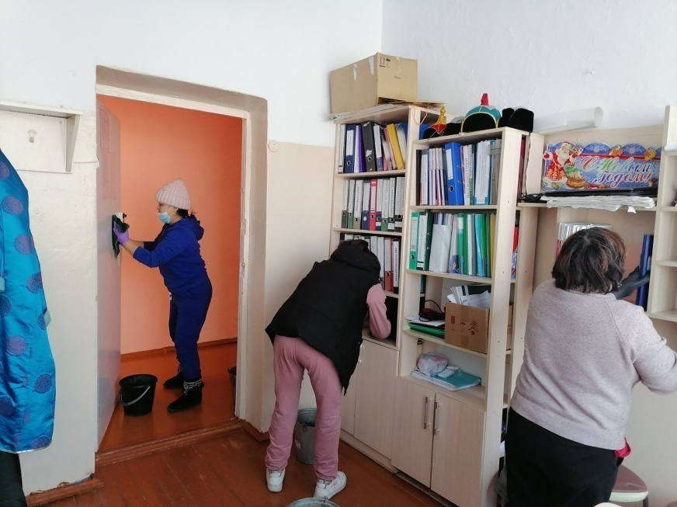
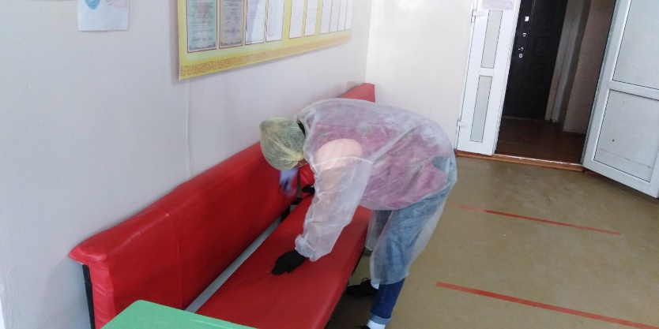
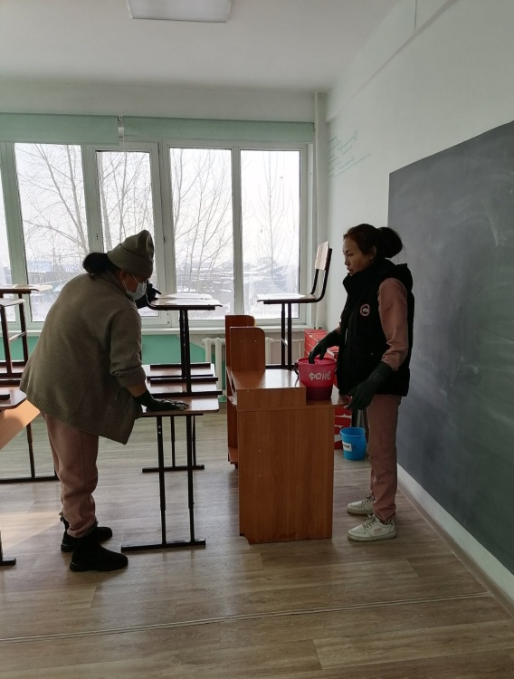
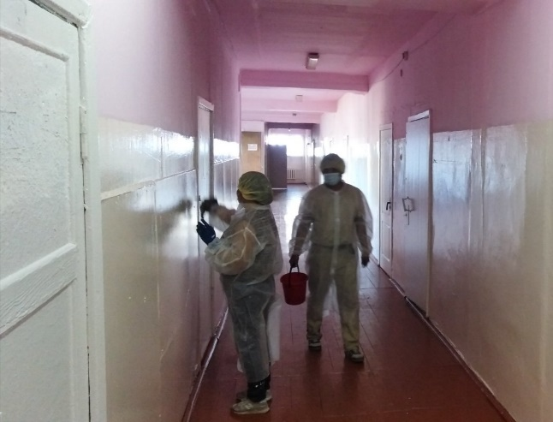
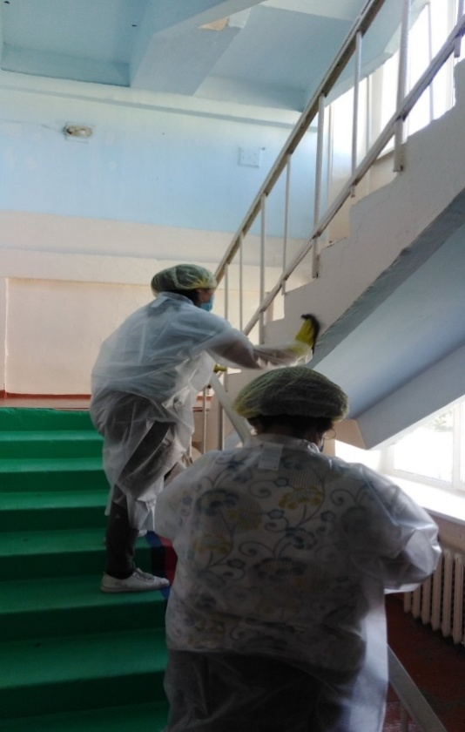

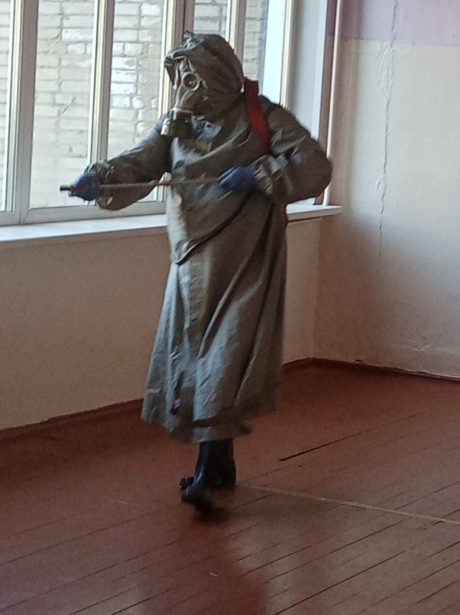

Приложение 2
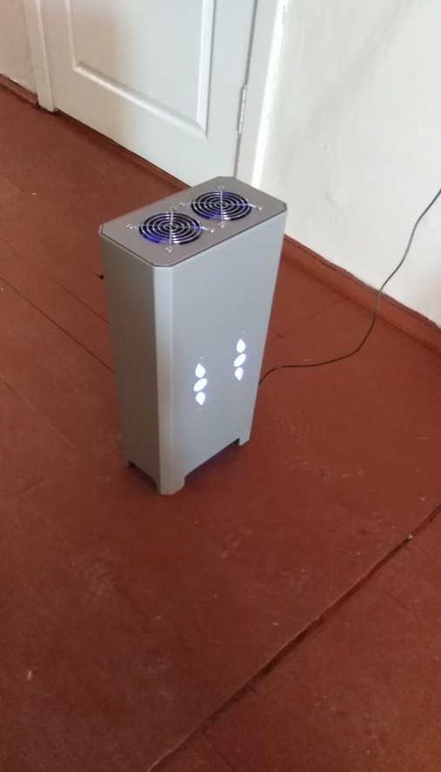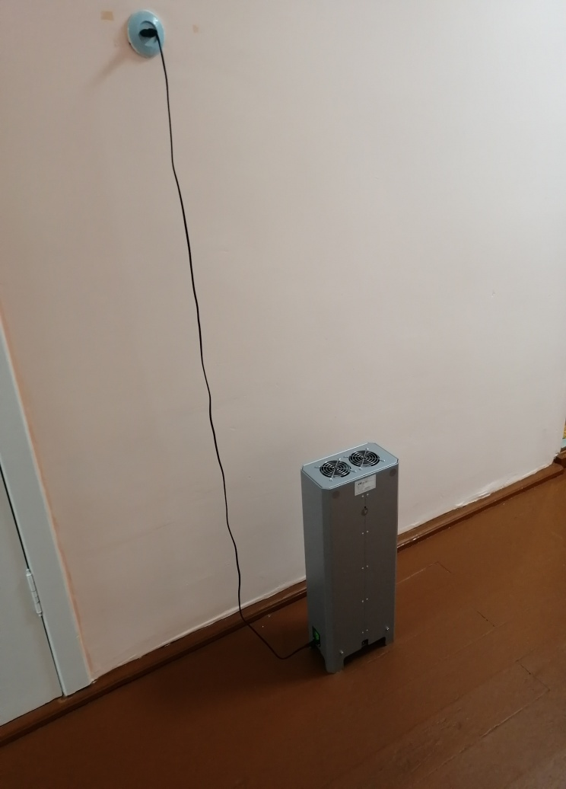

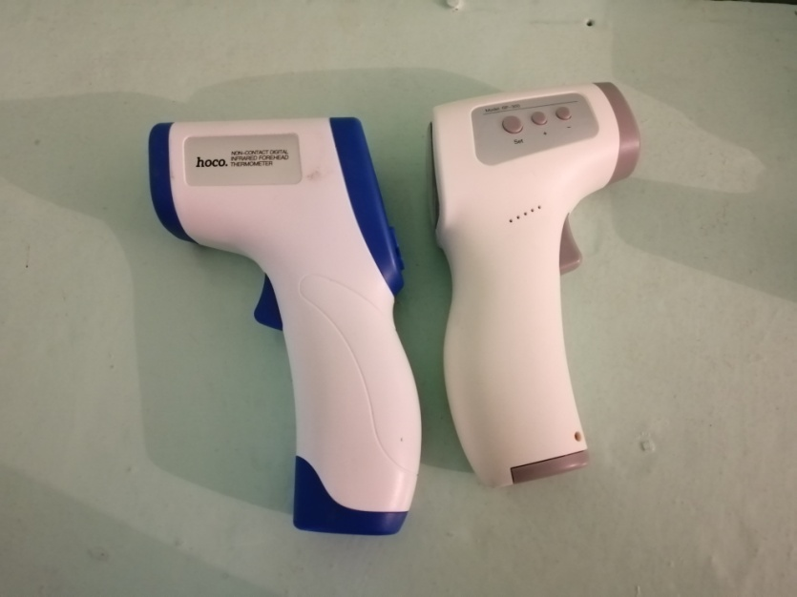
Приложение 3
Информация о наличии дезсредств, СИЗ-ов на 03.02.2022г.

№ | Наименование | Количество | Примечание
1 | Бесконтактный термометр | 3
2 | Маски многоразовые | 50
2 | Маски одноразовые | 600
3 | Перчатки: 1. Полиэтиленовые | 400
3 | 2. Нитриловые | 200
4 | Кожный антисептик «Ника-Аквумусс» | 5л.
Дезинфицирующие средства
5 | Дезинфицирующее средство  « Ника – Хлор»; | 8уп.
5 | Жидкое мыло « Делия-Септ» с дезинфицирующим эффектом | 4л.
6 | Бахилы | 350
7 | Колпаки | 200
Бактерицидные установки
8 | Рециркулятор закрытого типа | 6
9 | Бактерицидная лампа открытого типа  Бактерицидная лампа передвижной | 2  1

